3- MAVZU | MAYDONIY TRANZISTORDA YASALGAN KUCHAYTIRGICH SXEMASINITADQIQ ETISH.

AMALIY
KO‘NIKMA

Ishning maqsadi: Maydoniy tranzistordan yasalgan kuchaytirgich bosqichini tadqiq qilish va dinamik xarakteristikalari va differensial parametrlarini o‘lchash.
- Laboratoriya mashg‘ulotida o‘lchangan natijalar asosida 4.1–jadval to‘ldiriladi.
4.1 - jadval
ωt | 0 | 15 | 30 | 45 | 60 | 75 | 90 | va x.k.
U_{ZI} , V
I_{S ,} mA
U_{SI}, V

- O‘lchangan qiymatlar asosida I_{S} = f(ωt), U_{ZI}= f(ωt), U_{SI} = f(ωt) va
I_{S}= f(U_{ZI}), I_{S}= f(U_{SI}), grafiklari chiziladi.
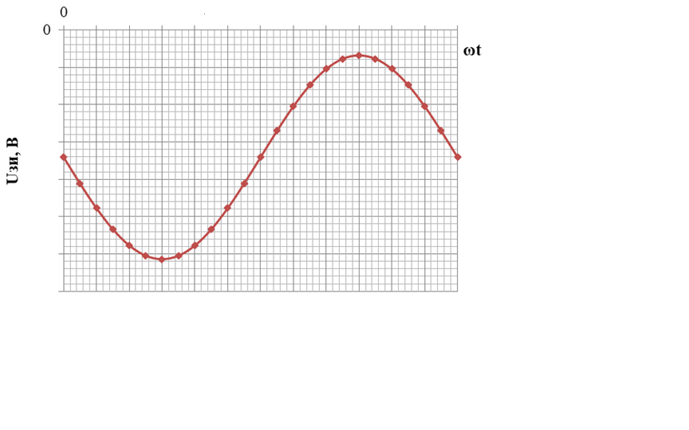
U_{ZI}= f(ωt)
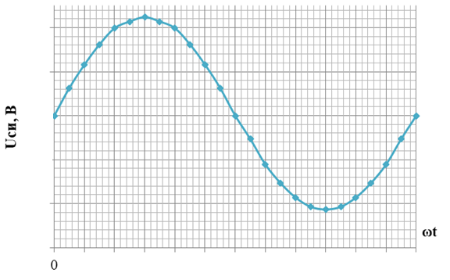
U_{SI} = f(ωt)
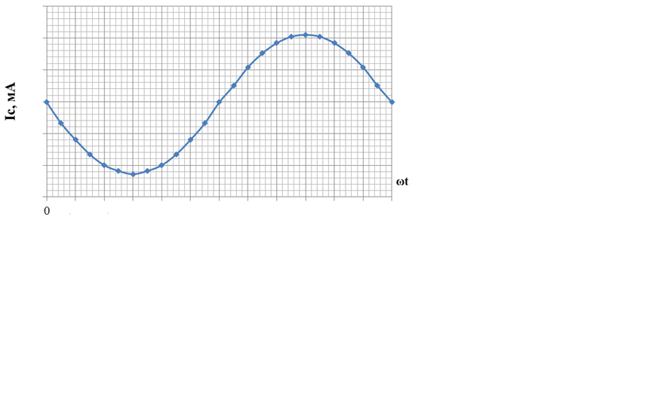
I_{S}= f(U_{ZI}),
- Olingan grafiklar asosida quydagi koeffitsiyentlari qiymatlarini hisoblab topiladi:
Xarakteristika tikligi
U_{SI} = const bo‘lgandagi $S=\frac{ΔI_{S}}{ΔU_{ZI}}$ ;
Ichki (differensial) qarshilik
U_{ZI} = const bo‘lgandagi $R_{i}=\frac{ΔU_{SI}}{ΔI_{S}}$;
Kuchlanish bo‘yicha kuchaytirish koeffitsiyenti
I_{S} = const bo‘lgandagi $μ=\frac{ΔU_{SI}}{ΔU_{ZI}}$ yoki.
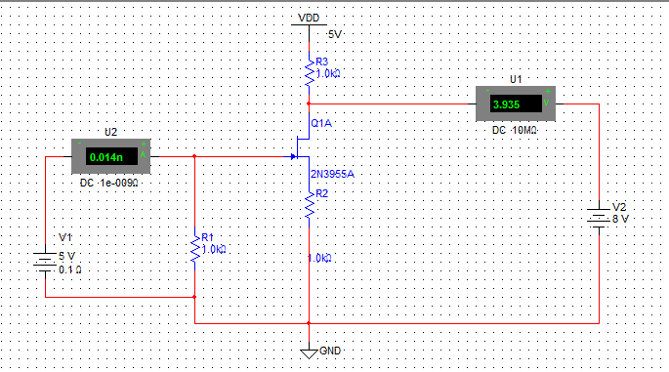
Multisim dasturi asosida yig’ilgan sxema.
Nazorat savollari
- UZ, UI va US kuchaytirgich kaskadlari orasida qanday farqlar bor (sxemalari, parametrlari va xarakteristikalari)?
- Maydoniy tranzistorning, tranzistorli kuchaytirgich bosqichining ekvivalent sxemasini chizing.
- Maydoniy tranzistorli kuchaytirgichning kirish va chiqish qarshiligini, kuchlanishi, tok va quvvat bo‘yicha kuchaytirish koeffitsiyentlarini o‘lchang (aniqlang).
- Maydoniy tranzistorli kuchaytirgich bosqichida signal buzilishining paydo bo‘lish sabablari.
- Maydoniy tranzistorning chegaraviy chastotani qanday tushunasiz?

Adabiyotlar ro’yxati

- A.A. Tulyaganov, S.S. Parsiev, V.A Tulyaganova, U.M. Abdullayev Elektr zanjir nazariyasi. (o’quv qo'llanma). Т.: Aloqachi, 2018. 144 bet
- X.K.Aripov, AM. Abdullayev, N.B. Alimova, J.T. Maxsudov, A.A. Tulyaganov, Sh.T.Toshmatov. Elektronika va sxemotexnika (darslik) Toshkent: «Aloqachi», 2017y, 376 b.
- Aripov X.K., Abdullayev A.M., Alimova N.B., Bustanov X.X., Toshmatov Sh.T. “Sxemotexnika” (darslik), Toshkent. «Tafakkur bo’stoni», 2013. 447 b.
- Thomas F. Schubert, Jr., Ernest M. Kim. Fundamentals of Electronics Book I: Electronic Devices and Circuit Applications, 2014,
- B.T. Еременко, A.A. Paбочий, А.П. Фисун, Н.И. Невров, A.B. Тютякнн, А.Е. Георгиевский. Основы электротехники и электроники. Учебник. Орел. 2012

